ФЕРМЕНТАТИВНЫЙ ГИДРОЛИЗ МАТЕРИАЛОВ НА ОСНОВЕ ХИТОЗАНА
Туктарова И.Ф., Гурина М.С.
Аспирант 2 г.о., магистрант 1 г.о.
Башкирский государственный университет,
химический факультет, Уфа, Россия
E-mail: tuktarova_irina@rambler.ru
Пленочные материалы на основе хитозана (ХТЗ) представляют большой интерес для использования их в качестве защитных материалов, в том числе при лечении хирургических и ожоговых ран. Очень важен тот факт, что такие материалы, обладают способностью к биоразрушению (гидролизу) под действием ферментов, находящихся на раневой поверхности, что позволяет исключить крайне болезненную процедуру смены повязки. Фактически, скорость ферментативного гидролиза ХТЗ будет определять срок службы пленочного материала на раневой поверхности.
Для исследования использовали образец ХТЗ производства ЗАО «Биопрогресс» (Щелково, Россия) с молекулярной массой М_{sη}=113000. В качестве ферментного препарата использовали гиалуронидазу («Лираза») производства ЗАО «Микроген» (Москва, Россия). Концентрация ферментного препарата составляла 0,3 г/л. В качестве растворителя использована 1% уксусная кислота. Концентрация ХТЗ в растворе при проведении процесса ферментативного гидролиза (С_{фг}) варьировалась от 0,1 до 5 г/дл.
Значение начальной скорости ферментативного гидролиза ХТЗ V₀ рассчитывали по формуле:
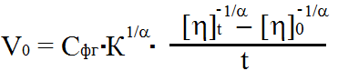 (1)
где С_{фг} –концентрация хитозана, подвергающегося процессу ферментативного гидролиза в растворе (г/дл); t – время гидролиза, мин.; К и α − константы в уравнении Марка-Куна-Хаувинка. Значение констант в уравнении Марка-Куна-Хаувинка для используемого образца ХТЗ составило α = 1,02 и К = 5,57×10⁻⁵.
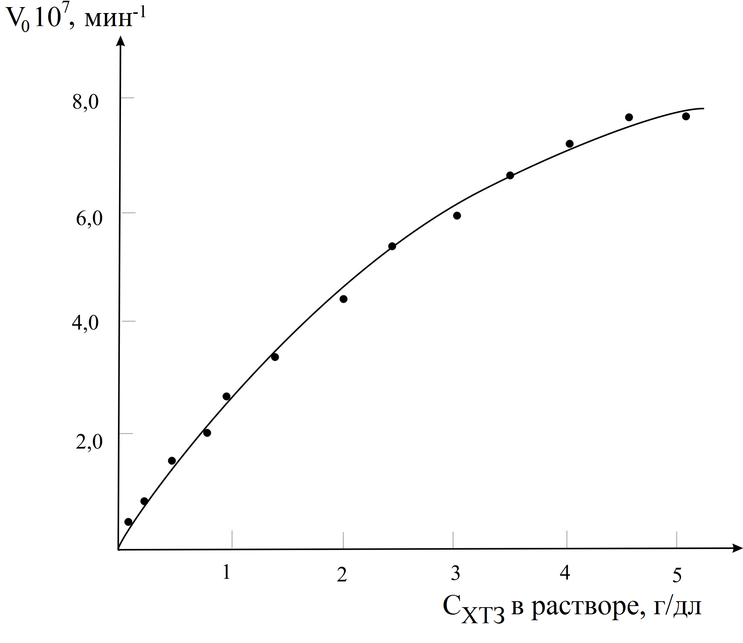
В случае раствора наблюдаемые зависимости начальной скорости ферментативного гидролиза, рассчитанные по уравнению (1), от концентрации ХТЗ в растворе (рис.1) хорошо описываются в рамках схемы Михаэлиса-Мэнтен. Значение константы Михаэлиса, определенное графическим методом Лайнуивера-Берка, составило 3,42 г/дл. Значение максимальной скорости ферментативного гидролиза V_{max}, определяющей максимальную возможность образования продукта реакции при данной концентрации фермента в условиях избытка субстрата, составило 1,50 × 10⁻⁶ мин⁻¹.

Рис.1. Зависимость начальной скорости ферментативного гидролиза ХТЗ от его содержания в растворе.

Анализ ферментативного гидролиза пленочных образцов однозначно показал, что данный процесс подчиняется тем же кинетическим закономерностям, что и гидролиз полимера в растворе, и удовлетворительно описывается в рамках механизм Михаэлиса-Ментен при том же значении константы V_{max}/К_{m}.

